**ג'נוגרם**

להלן כל הסמלים (יותר ממה שצריך לעבודה).

כדי לצייר ג'נוגרם אפשר להשתמש בתוכנה הבאה: <http://www.smartdraw.com/specials/ppc/genogram.htm?id=45438&gclid=CNHZ-8yAvKYCFRgz3godeEdPIg>

מורידים לניסיון חינם ומציירים (שימו לב שיש זמן מוקצב שאפשר להשתמש ולשנות) ושומרים ב- WORD. במסמך ב- WORD אפשר אח"כ למחוק את הסמל של התוכנה שמופיע בקצה השמאלי התחתון.

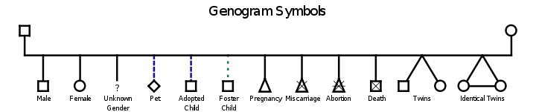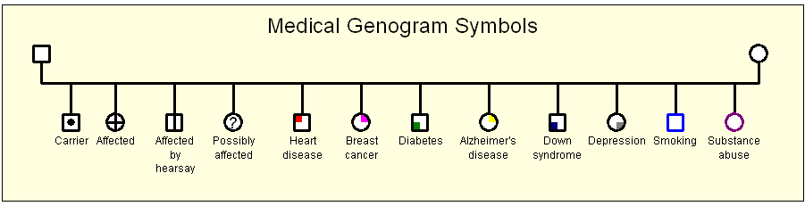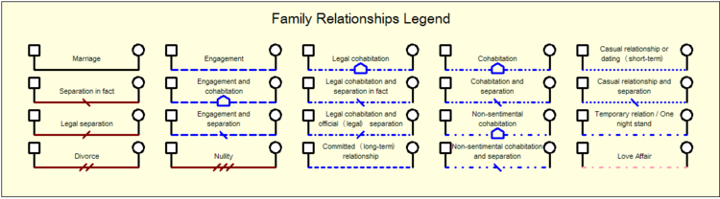

**מנושין – מבנה המשפחה**

להסתכל על המשפחה כמערכת וכתת מערכות, ולבחון את ההתנהגות שלה מבחינת:

* היררכיה
* חוקים גלויים וסמויים (הצופה היה מבחין אך בני המשפחה מכחישים)
* גבולות – חשוב שיהיו ברורים ועקביים (אך לא נוקשים), גמישים (אך לא פרוצים)
* תפקידים – גלויים וסמויים (למשך הקורבן והמציל, הרודף והנרדף, הכבשה השחורה)

תת המערכות יכולות להיות: הורים, בני זוג (לא תמיד אותו דבר), ילדים וכל קואליציה אחרת בתוך המשפחה.

ההתייחסות לפי מנושין בוחנת את המשפחה לאורך זמן מתוך הנחה שיש התנהגות שחוזרת על עצמה (בניגוד לאולסון שבוחן בנקודת זמן ספיציפית).

**אולסון – CIRCUMPLEX**

למקם את המשפחה בנקודה על המודל המופיע למטה ע"י הסתכלות על המשפחה בנקודת זמן מסוימת (לרוב בעת משבר) ולבחון איך היא מתנהגת בשני צירים:

**לכידות COHESION**: רמת הקשר הרגשי בין בני המשפחה. לבחון: **עצמאות** – כמה יש במשפחה "אני" לעומת "אנחנו", **קרבה** - מבחינת זמן וקרבה רגשית, **נאמנות ועצמאות**.

הרמות הן: *מנותק DISENGAGED, מופרד SEPARATED, מחובר CONNECTED, סבוך ENMESHED*.

**הסתגלות FLEXIBLITY**: היכולת לשנות את המבנה והתפקידים לפי הנסיבות (למשל מחלה). משפחה מתפקדת היא משפחה שיש בה **מנהיגות, משמעת, תפקידים, חוקים** ברורים אשר יכולים להשתנות בהתאם לנסיבות. משני הקצוות יש משפחות עם תפקוד לא תקין: משפחה שאין בה גמישות ודברים לא משתנים למרות צורך בכך, ומשפחה שאין בה מנהיגות, משמעת, תפקידים וחוקים ברורים ולכן היא גמישה יתר על המידה.

הרמות הן: *נוקשה RIGID, מובנה STRUCTURED, גמיש FLEXIBLE, כאוטי CHAOTIC*

משפחה מתפקדת ומאוזנת תהיה ממוקמת בעיגול הפנימי. משפחה שאינה מתפקדת תהיה מחוץ לעיגולים.

* שתי בעיות עיקריות עם המודל:

1. לא בוחן את המשפחה לאורך ציר הזמן
2. המיקום הנבחר הוא ממוצע ההסתכלות על כל מערכות היחסים בתוך המשפחה ויכול להיות מטעה. לדוגמא: משפחה עם אלימות כלפי האם – המיקום של ההורים "מנותק נוקשה". יתכן מאוד והילדים במשפחה זו בקואליציה עם האימא ונמצאים ב"סבוך כאוטי". הממוצע יצא בעיגול האמצעי והמשפחה תראה כמתפקדת.

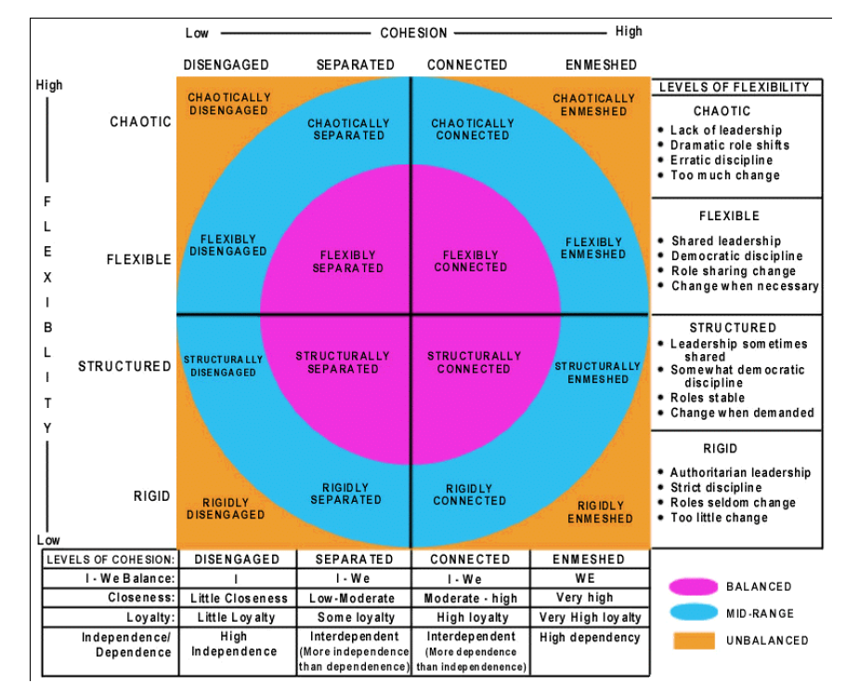

**דובל – מחזור חיי המשפחה**

בחירה היכן לפי השלבים הבאים נמצאת המשפחה בעת הטיפול:

1. בחירת בן זוג והחלטה להינשא: מאופיין בדיפרנציאציה (התרחקות ממשפחת המוצא), פיתוח מערכת יחסים אינטימית, ביסוס תעסוקתי
2. נישואין: במובן של יצירת דפוס חיים זוגי. מאופיין ביצירת זהות זוגית והרחבה משפחתית (עם המשפחה של בן הזוג).
3. הריון ולידת ילד ראשון: מעבר ממערך זוגי למשולש. מאופיין בלימוד הורות והערכה מחודשת עם משפחות המוצא
4. יציאת הילד לגן: מאופיין באינדיבידואציה (תחילת הקשר עם העולם החיצון), רכישת מיומנות ע"י הילד להסתגלות עם אחר, והתמודדות עם השפעה חיצונית
5. הולדת ילדים נוספים: הרחבה של 3+4
6. משפחה עם מתבגר: מאופיין בשינוי מערכת היחסים הורה-ילד, והערכה מחודשת של שלב אמצע החיים (קריירה וזוגיות)
7. "הקן המתרוקן": מאופיין בעיצוב מחדש של הזוגיות, בפיתוח יחסים של בוגר-בוגר עם הילדים, בהתעסקות וטיפול בהורים
8. פרישה מעבודה וזקנה (לא בהכרח ביחד): מאופיין בהתמודדות עם שמירה על תפקוד ועניין במקביל לירידה פיזיולוגית, בהתמודדות עם אובדן קרובים – הורה/אח או אחות/בן זוג, בהתמודדות עם משבות מוות של עצמך

**מודל Y – אירועים בחיי המשפחה**

מודל שמראה באופן גרפי ופשוט לעין את אירועי החיים מסוג STRESSFUL במשפחה.

אירועים שנחשבים לגורמי מתח ויש לציין במודל (בסוגריים מספר המציין את "רמת" המתח שאירוע יכול לגרום)– , הריון ולידה (40), שינוי במצב כלכלי (38), פיטורין (47), תאונות (53), מחלות (53), פרדה וגירושין (73), קן מתרוקן (29), הגירה (20), מוות במשפחה (63), מוות בן זוג (100).

**מודל העיגולים (אחד משני המודלים הסובייקטיבים!)**

מודל שבא להדגים איך תופס כל אחד מבני המשפחה באופן סובייקטיבי את היחסים בתוך המשפחה.

הנחיות:

* הרופא מצייר עיגול המתאר את המשפחה
* המטופל מצייר את כל בני המשפחה ומי שקרוב אליו כמשפחה כעיגולים
* יש להסביר למטופל שדרך ציור העיגולים צריכה לשקף את תפיסתו האישית של המשפחה - יחסי הקרבה/ריחוק, עמדות כוח, גבולות וקואליציות
* יש להסביר למטופל שהוא יכול לצייר עיגולים בגדלים שונים, במיקומים שונים, מחבורים או חוצים אחד את השני, בתוך העיגול הגדול או מחוצה לו, ובכל דרך אחרת שנראית לו כדי לתאר את המשפחה לתפיסתו
* אחרי שהמטופל מסיים את הציור צריך לשאול אותו לגביו – מדוע צייר כפי שצייר? מה הוא חושב על כך? והאם היה רוצה שיהיה אחרת וכיצד?

מומלץ לחזור על הציור עם המטופל לאחר ביצוע התערבות.

**פסיכו פיגורה**

מודל שמתאר קשרים בין פרטים בתוך משפחה מסוימת. המטפל/הרופא מצייר את היחסים בין בני המשפחה הגרעינית כפי שהוא תופס אותם (ולא כפי שהמטופל תופס אותם).

משתמשים בסמלי הג'נוגרם לנשים וגברים ומחברים בקווים לפי טיב הקשר:

אין קשר - - - - - - - - - - - - - קשר תקין ­­­­­­­­­­­­­­­­ ______________

קשר אפקטיבי _____________ קשר הדוק/סבוך _______________

קשר לא תקין (דיספונקציונלי) גבולות קואליציוניות

**מודל APGAR (אחד משני המודלים הסובייקטיבים!)**

* מודל סובייקטיבי נוסף שנועד לבדוק תפקוד של משפחה בעת מחלה ממושכת. מתבסס על 5 שאלות שעליהן עונה כל בן משפחה לפי המפתח הבא: תמיד = 0 / לעיתים = 1 / בדר"כ לא = 2

ADAPTABILITY – האם אתה מרוצה מכך שאתה יכול לדבר עם בני משפחתך ולבקש עזרה כשמשהו מציק?

PARTNERSHIP - האם אתה מרוצה מהדרך שבה בני המשפחה משתפים אותך בבעיותיהם?

GROWTH – האם אתה מרוצה מהדרך שבה בני המשפחה תומכים ברצונך לעשות דברים חדשים?

AFFECTION – האם אתה מרוצה מבדרך שבה בני המשפחה מביעים אהבה כלפיך?

RESOLUTION – האם אתה מרוצה מהזמן שבני המשפחה מבלים ביחד?

* ומסכמים: 7-10 תפקוד תקין / 4-6 תפקוד בינוני / <4 תפקוד לקוי

**מודל SCREEEM של סמילקשטיין**

מודל הבודק את קיומם וחוזקם של 7 משאבים בכל משפחה:

**SOCIAL** – חברים, שכנים וכו / **CULTURAL** – מנהגים, מסורת / **RELIGIOUS** – חוקים ומצוות, העזרות במוסדות דת ודמויות בעלות סמכות דתיות וכו' / **EDUCATION** – השכלה / **ECONOMICAL** – מצב כלכלי, ביטוחים וכו / **ENVIRONMENTAL** – דירה ואבזור, שכונה וכו / **MEDICAL** – שימוש במשאבים רפואיים ופרה-רפואיים

**המשפחה**

**Social**

**Economical**

**Educational**

**Environmental**

**Cultural**

**Religion**

* להדגים בציור ולפי חוזק קשרים (דוגמא):

משאב חזק

משאב טוב

משאב בינוני- נמוך

**מודל חמש השאלות**

מודל המשמש לצורך הבנת הראייה האישית והמשפחתית לגבי מחלה של מטופל. לאחר הערכת המצב בכללותו ניתן להיעזר בתשובות מהמודל בבניית התוכנית לטיפול במחלה. המודל כולל את חמשת השאלות הבאות: (לאחר כל שאלה יש הסבר מה הרציונל שלה ומה אפשר ללמוד מהתשובה):

1. היסטוריה משפחתית – האם מישהו נוסף סובל מאותה מחלה?
   1. נותן ממידע לגבי איך המשפחה הגיבה בעבר למחלה
2. אמונות ומודלים של בריאות – לדעת המטופל והמשפחה מה הגורם למחלה ומהו סוג הטיפול שיש לתת?
   1. נותן ממידע לגבי חילוקי דעות שיתכנו
3. הבנת הרציונל – מי במשפחה הוא המודאג ביותר מהבעיה?
   1. עוזר להבין מדוע מטופל מודאג יתר על המידה או רגוע מידי לגבי מצבו, הסבר להגעה לתורים מרובים, מי משתפי הפעולה העיקריים
4. מתח ושינויים במשפחה – האם לאחרונה היו שינויים במשפחה במהלך המחלה שלך?
5. תמיכה משפחתית – כיצד המשפחה יכולה לסייע לך בהתמודדות עם המחלה?

**מודל סמילקשטיין להתמודדות משפחה עם אירועי חיים הגורמים ללחץ**

המודל המעריך יכולת של משפחה לתפקד בעת אירוע חיים הגורם ללחץ. לפי המודל, המעגל העליון מסמל משפחה מתפקדת והמעגל התחתון משפחה באי תפקוד. בעת אירוע חיים הגורם ללחץ משפחה נכנסת לאזור של "חוסר שיווי משקל" – בין שני המעגלים – לא משנה איפה הייתה קודם לכן (כלומר גם משפחה שלא תפקדה בעבר יכולה תחת אירוע סטרסוגני להפוך למתפקדת). על מנת שמשפחה תוכל לצאת מ"חוסר שיווי המשקל" לכיוון המעגל העליון המסמל תפקוד תקין, צריכים להתקיים מספר תנאים:

1. קיום/גיוס משאבים
2. יכולת המשפחה להשתמש במשאבים לצורך התמודדות

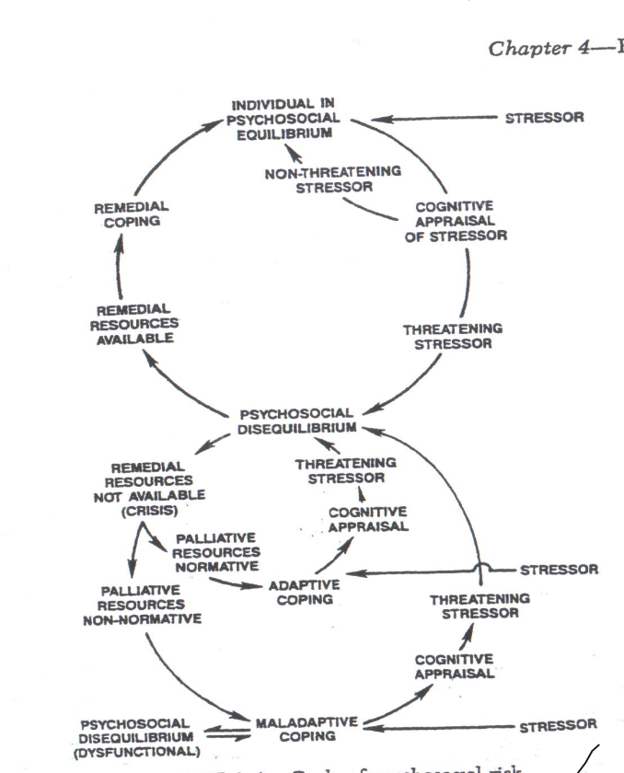

לפי המודל אירועי חיים חוזרים הגורמים ללחץ חוזר (או אירוע ממושך לחץ כרוני) יכולים לגרום למשפחה להישאר במצב של חוסר שיווי משקל פתולוגי = תחתית המעגל התחתון, ובאי תפקוד קבוע במצב שאין מספיק משאבים או שאין יכולת של המשפחה להשתמש במשאבים.

**עקומת היל**

מודל המתאר בעקומה לאורך ציר הזמן את המשברים של המשפחה והיציאה מהם.

חשוב לתאר שני מרכיבים:

1. זווית ההחלמה: הזוית שמראה בצורה פיגורטיבית כמה זמן לקח למשפחה להתארגן לקראת יציאה מהמשבר (זווית חדה = מהר, זווית כהה = לאט),
2. הרמה שאליה חוזרת המשפחה – האם אחרי המשבר חזרה לאותו "קו" = כלומר לאותה רמת תפקוד , האם תפקוד טוב יותר = "קו" גבוה יותר, או לרמת תפקוד נמוכה יותר = "קו" נמוך יותר.

**מודל ABCX הכפול**

המודל מעריך יכולת של משפחה להתמודד עם אירוע חיים הגורם ללחץ (כגון מחלה).

המודל הראשוני נכתב ע"י היל והתייחס רק לאירוע הנוכחי. המודל הכפול נכתב ע"י מקיובן ופטרסון ומתייחס לאירוע הנוכחי ולאירועים שגרמו לחץ בעבר.

יש לפרט בצורה הבאה:

Aa – הלחצן כיום (למשל המחלה) ולחצנים שהיו בעבר (מחלות בעבר, מוות, הגירה וכו וכו)

Bb – המשאבים שיש משפחה כיום ובעבר (למשל התייחסות למודל SCREEEM).

Cc – תפיסת המשפחה המצב

Xx – התמודדות המשפחה ביום, כשאר ההנחה היא שאם המשפחה התמודדה בעבר עם לחצנים בצורה טובה ומתפקדת, היא מסוגלת לכך גם היום.

**מודל המשולשים**

מודל המאפשר היכרות טובה יותר עם המשפחה מבחינת הדינמיקה, המבנה והכוחות. (יותר מתאים בתחילת הסיכום – אחרי מנושין).ההתייחסות החשובה מבחינתנו היא גילוי המשולשים השליליים והחיוביים.



**התמודדות עם מחלה כרונית לפי רולנד**

על פי מודל זה ההתמודדות של משפחה עם מחלה כרונית וההתערבות הנדרשת מרופא המשפחה מושפעות מ-3 צירים שיש לבחון בבואנו לנתח משפחה המתמודדת עם מחלה:

1. הגדרת המחלה:
2. הופעה: אקוטית (שבץ) – דורש מהמשפחה שינויים מהירים

הדרגתית (פרקינסון) – נותן למשפחה זמן להסתגל

1. מהלך: פרוגרסיבי (אלצהיימר)- דורש מהמשפחה הסתגלות מתמדת להחמרת המצב ומעט תקופות של "מנוחה"

קבוע (שבץ)– לאחר הסתגלות למצב החדש יש תקופה ארוכה ללא שינוי שיכולה להביא לעייפות

אפיזודי (אסטמה) – מעבר לא צפוי בין ההתקפים ליומיום שדורש גמישות רבה

1. פרוגנוזה: עד כמה המחלה מסכנת חיים וכמה מהר צפויה התוצאה הגרועה מכל. משפיע על ההתמודדות עם אבל.
2. הגבלה בתפקוד: הצפי להגבלה בתפקוד פיזי או קוגניטיבי כתוצאה מהמחלה משפיעים על מה שנדרש מהמשפחה ביחס ישר.
3. שלב המחלה בעת ההתערבות:

לכל מחלה כרונית יש שלבים, ובכל אחד מהם יש דרישות אחרות מהמשפחה לצורך ההתמודדות:

השלב **המשבר** הכולל את הסימפטומים, בעבותם האבחנה ותחילת ההסתגלות –

בשלב זה יש צורך ללמוד להתמודד עם כאב והגבלה בתפקוד, עם המערכת הרפואית ולפתח גמישות בתפקידים.

השלב **הכרוני** הכולל את הזמן בו המחלה מתנהגת באופן די קבוע –

בשלב זה יש צורך להגדיר מחדש שגרה ואוטונומיה מקסימלית שניתן עבור חברי המשפחה

השלב **הטרמינלי** הכולל את המוות והשלמת האבל –

בשלב זה נדרשת התמודדות עם מוות ואבל וחידוש חיים "נורמליים" לאחר האובדן

1. מיקום המשפחה במחזור החיים:

יש להגדיר את השלב בו נמצאת המשפחה בזמן הנוכחי לפי המודל של דובל. ניתן להסתכל על כיוון האנרגיה שצריכים להשקיע בני המשפחה כדי למלא את השלב שבו המשפחה נמצאת באופן הבא:

***אנרגיה צנטריפטלית*** (בכיוון פנימה) – השקעה בתא המשפחתי ופחות באינדיבידואל של כל אחד. מאפיין שלבים של בנייה של המשפחה כגון נישואין, ילדים קטנים.

***אנרגיה צנטריפוגלית*** (בכיוון החוצה) – השקעה פחות נדרשת בתוך התא המשפחתי וניתן להשקיע באינדיבידואל. מאפיין שלבים של המשפחה כגון הקן המתרוקן, פרישה.

* לאחר הגדרת שלושת המישורים יש לנתח באופן הבא:

מחלה באופן כללי דורשת אנרגיות צנטריפטליות. ניתן לאמוד את כמות האנרגיה שבני המשפחה צריכים להשקיע בעזרת הגדרת שלב המחלה ואופייה. יש שלבים במחלות מסוימות שמאפשרות גם אנרגיות צנטריפוגליות, למשל – אסטמה בשלב קבוע עם מעט התלקחויות דורשת הרבה פחות אנרגיות מאלצהיימר בשלב טרמינלי.

בנוסף ניתן להבין את המשימות הנדרשות מבני המשפחה כדי להתמודד עם המחלה בעת ההתערבות ואיפה ניתן לעזור, וזאת שוב ע"י הבנת סוג המחלה והשלב בו היא נמצאת. המשימות הנדרשות ממשפחה בעת גילוי סרטן שד שונים מאוד מבעת שלב טרמינלי של סרטן שד עם גרורות מפושטות.

לבסוף יש להעריך האם המשפחה צפויה להיתקל בקשיים בהתמודדות כתוצאה מהתנגשות בכיוון האנרגיות הנדרשות או לא. ניתוח חלק זה תלוי בכל משפחה ואופייה המיוחד. כלומר: אם משפחה נמצאת בשלב צנטריפטלי (לדוגמא הולדת ילדים) ונאלצת להתמודד עם מחלה (למשל סכרת), שכאמור גם כן דורשת אנרגיות צנטריפטליות, עבור חלק מהמשפחות זה יכול ליצור קושי גדול וחסר באנרגיות, ועבור חלק מהמשפחות זה יכול דווקא להקל כי ממילא האנרגיות בכיוון צנטריפטלי. מצב מתמשך מסוג זה יכול גם לגרום למשפחה "להיתקע" בשלב צנטריפטלי ולא לפתח אוטונומיה מספקת לבני המשפחה.

אם משפחה נמצאת בשלב צנטריפוגלי (לדוגמא בפרישה) ונאלצת להתמודד עם מחלה (למשל שבץ), על המשפחה להישאב חזרה "פנימה" למרות המהלך הטבעי. ניגוד זה יכול שוב ליצור קושי גדול מחד. מנגד יתכן כי דווקא מצב זה יאפשר התמודדות יותר קלה עם המחלה בשל "זמינות" של אנרגיה צנטריפטלית.

**מודל PRACTICE**

מודל שעושה סוג של אינטגרציה בין כל שאר המודלים ומסדר את ניתוח המשפחה בחלקים מובנים באופן הבא:

**PRESENTING PROBLEM** – הצגת הבעיה המרכזית – המשבר הנוכחי. להכניס ניתוח לפי רולנד על סוג המחלה והשלב זו היא נמצאת.

**ROLLES** – הבנת מבנה המשפחה –להכניס ניתוח לפי מנושין, והתפקידים במשפחה –להכניס ניתוח לפי אולסון.

**AFFECT** – הרגשות במשפחה, כולל הסובייקטיביים –להכניס ניתוח לפי מודל העיגולים, ASPGAR, להזכיר אולסון.  
**COMMUNICATION** – התקשורת בתוך המשפחה – מי מדבר, כיצד מעבירים מסרים, חוקי דיבור גלויים וסמויים (שוב מנושין).

**TIME IN LIFE CYCLE** – היכן במעגל החיים פוגש המשבר את המשפחה ומה המשמעות –להכניס ניתוח לפי דובל ורולנד.

**ILLNESS** - מה מצב הבריאות הכללי של בני המשפחה, מה תפיסת הבריאות של בני המשפחה באופן כללי ואת המחלה באופן ספיציפי – האם יש אשמה, להכניס מודל 5 השאלות, מה הפחדים של בני המשפחה לגבי המחלה.

**COPING WITH STRESS** – דרך ההתמודדות כיום ובעבר עם המשבר ומשברים דומים –להכניס את מודל ABCX הכפול, ותחת Bb להכניס את מודל SCREEEM. אפשר להכניס את מודל סמילקשטיין להתמודדות עם אירוע חיים הגורם לחץ (שני המעגלים). אפשר להכניס גם כאן את החלק לגבי כיוון האנרגיות לפי רולנד.   
**ENVIRONMENT** – גם כן מתייחס למשאבים – התייחסות למודל SCREEEM.

* לאחר שמסיימים את ניתוח המשפחה יש לתאר את ההתערבות שלך כרופא משפחה, וזאת ע"י מודל דוהרטי ובירד

**מודל דוהרטי ובירד – רמת מעורבות**

העריך במספר 1-4 לפי הנקודות הבאות את רמת המעורבות שלך (מומלץ בעבודות להיות סביב 3). צריך להכיר את הדברים המאפיינים את שאר הרמות.

1 – השלב הביו-רפואי – רמת "סטאז'ר"

דגש מינימלי על המשפחה, ללא צורך בכישורים ומיומנות

2 – מתן מידע רפואי שוטף וייעוץ לחולה ולמשפחתו

קיים בסיס של ידע רפואי ומודעות לקיום הקשר המשולש: חולה-משפחה-רופא. המעורבות הרגשית היא מינימלית. נדרשים מיומנויות וכישורים כולל יכולת למסור אינפורמציה, יכולת להקשיב לשאלות, יכולת לייעץ, יכולת לאבחן אי תפקוד, יכולת להפנות לטיפול מקצועי

3 – רגישות ותמיכה (הרמה המצופה ממתמחה)

מודעות רגשית של הרופא למשפחה תוך היכרות המשפחה ותגובותיה למצבי לחץ.

נדרשת מיומנות וכישורים לצורך יכולת לשאול שאלות, יכולת להאזין לדאגות ולרגשות, יכולת להעריך תפקוד משפחתי, יכולת לעודד את בני המשפחה, יכולת להתאים טיפול רפואי לפי הצרכים המיוחדים של כל משפחה, יכולת להפנות לגורם מתאים לטיפול באי תפקוד.

4 – הערכה שיטתית והתערבות מתוכננת בטיפול המשפחתי

ראיית המשפחה כמערכת והתערבות בטיפול בה.

נדרשת מיומנות וכישורים לזימון כל בני המשפחה, להעריך רמת תפקוד (ולא רק אי תפקוד), יכולת לתמוך בפרטים בתוך המשפחה, יכולת להגדיר ולשקף את הקשיים, יכולת למציאת פתרונות

**5 – טיפול משפחתי פורמאלי**

כישורים ומיומנות של מטפלים משפחתיים